Контрольные работы
Контрольная работа № 1
по теме «Равномерное прямолинейное движение. Средний модуль скорости произвольного движения»
Вариант 1
- Автомобиль проехал первую половину пути со скоростью v₁ = 40 км/ч, вторую — со скоростью v₂ = 60 км/ч. Найти среднюю скорость v на всем пути.
- Из города А в город B по прямой дороге отправляется грузовая машина со скоростью v₁ = 40 км/ч. Спустя время t₀ = 1,5 ч из города В в город А выходит легковая машина со скоростью v₂ = 80 км/ч. Через какое время т после отправления легковой машины и на каком расстоянии d от пункта В встретятся машины, если в момент прибытия легковой машины в пункт А грузовая прошла путь s = 120 км?
- По уравнениям координат написать уравнения скорости и построить графики зависимости скорости, пути и модуля перемещения от времени.
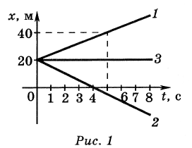
$x_{1}=−3+t,{}_{}^{}x_{2}=3−t$, х₃ = -3 – t
- Даны графики изменения координаты прямолинейного движения трех точек: координата точки возрастает со временем, уменьшается, не меняется (рис. 1). Написать уравнения зависимости координат этих точек от времени и построить графики зависимости скорости и пути от времени.

5. Два тела движутся по прямой в одну и ту же сторону со скоростями 5 м/с и 7 м/с. Начало движения второго тела запаздывает по сравнению с первым на 10 с. Когда и где встретятся тела?

Вариант 2
- Автомобиль проехал первую половину пути со скоростью v₁ = 60 км/ч, вторую — со скоростью v₂ = 90 км/ч. Найти среднюю скорость v_{ср} на всем пути.
- Из города А в город В по прямой дороге отправляется грузовая машина со скоростью v₁ = 50 км/ч. Спустя время t₀ = 1 ч из города В в А выходит легковая машина со скоростью v₂ = 80 км/ч. Через какое время т после отправления легковой машины и на каком расстоянии d от пункта В встретятся машины, если в момент прибытия легковой машины в пункт А грузовая прошла путь s = 130 км?
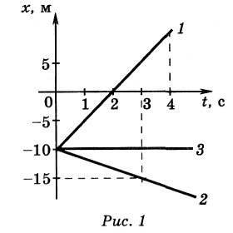
3. По уравнению координат написать уравнения и построить графики зависимости скорости, пути и перемещения от времени.
$x_{1}=−5+t,{}_{}^{}x_{2}=5−t$, x₃ = -5 – t
4. Даны графики изменения координаты прямолинейного движения трех точек: координата точки возрастает со временем, уменьшается, не меняется (рис. 1). Написать уравнения зависимости координат этих точек от времени и построить графики зависимости скорости и пути от времени.

5. Два тела движутся вдоль одной прямой в одну и ту же сторону со скоростями 6 м/с и 10 м/с. Начало движения второго тела запаздывает по сравнению с первым на 15 с. Когда и где встретятся тела?

Контрольная работа № 2
по теме «Прямолинейное равноускоренное движение»
Вариант 1
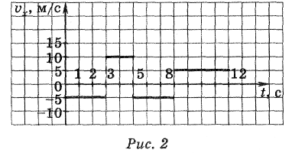
1. Начертить графики зависимости скорости некоторых тел от времени, если графики зависимости ускорения этих тел от времени имеют вид, представленный на рисунке 1 (начальная скорость тел во всех случаях равна нулю).
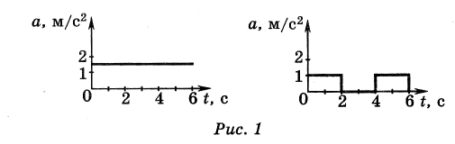
- По графику скорости v = v(t) (рис. 2) построить графики координаты х = x(t) и пути s = s(t). Начальная координата равна х₀ = -3 м. Масштаб выбирается самостоятельно. Определить изменение координаты и пройденный путь за время движения.
- За последнюю секунду свободно падающее без начальной скорости тело пролетело 3/4 всего пути. Сколько времени падало тело?
- Координата точки, движущейся прямолинейно вдоль оси X, меняется со временем по закону х = 11 – 35t + 40t². Дать характеристику движения точки.
- Из точки А выходит тело, движущееся с начальной скоростью v₀₁ = 3 м/с и ускорением а₁ =
= 2 м/с². Спустя секунду из точки В ему навстречу выходит другое тело и движется с постоянной скоростью v₂ = 5 м/с. Расстояние АВ равно L = 100 м. Сколько времени будет двигаться первое тело до встречи со вторым? Где они встретятся?

Вариант 2
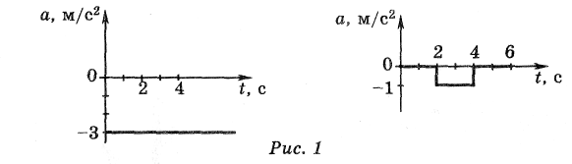
1. Начертить графики зависимости скорости некоторых тел от времени, если графики зависимости ускорения этих тел от времени имеют вид, представленный на рисунке 1 (начальная скорость тел во всех случаях равна нулю).
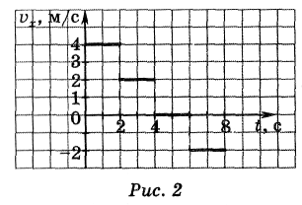
2. По графику скорости v = v(t) (рис. 2) построить графики координаты х = x(t) и пути s = s(t). Начальная координата равна x_{q} = 2 м. Масштаб выбирается самостоятельно. Определить изменение координаты и пройденный путь за время движения.

- Сколько секунд t свободно падало тело, если за последние две секунды оно прошло путь s = 60 м?
- Координата точки, движущейся прямолинейно вдоль оси х, меняется со временем по закону х = -3 - 3t + 4t². Дать характеристику движения точки.
- Из точки А выходит тело, движущееся с начальной скоростью v₀₁ = 2 м/с и ускорением а₁ =
= 2 м/с². Спустя секунду из точки В ему навстречу выходит другое тело и движется с постоянной скоростью v₂ = 10 м/с. Расстояние АВ равно L = 150 м. Сколько времени будет двигаться первое тело до встречи со вторым? Где они встретятся?

Контрольная работа № 3
по теме «Движение тела, брошенного под углом к горизонту»

Вариант 1
- Камень, брошенный с поверхности Земли со скоростью v_{о}, должен попасть в цель с известными координатами х и у. Чему должен быть равен угол бросания α? Какова траектория полета камня? Какова скорость v камня в точке расположения цели? Сопротивлением воздуха пренебречь.
- Под каким углом а к горизонту следует бросить камень с вершины горы с уклоном β = 45°, чтобы он упал на склон на максимальном расстоянии? Сопротивление воздуха не учитывать.
- Найти угол а, под которым атлету следует выпустить ядро, чтобы дальность полета ядра была максимальной. Рост атлета не учитывать. Сопротивлением воздуха пренебречь.

Вариант 2
- Снаряд, выпущенный из пружинной пушки со скоростью v₀, должен поразить цель с координатами х и у. Чему должен быть равен угол а возвышения ствола пушки? По какой траектории полетит снаряд? Какую скорость v будет иметь снаряд в точке расположения цели? Сопротивлением воздуха пренебречь.
- Минометная батарея расположена у подножия горы с наклоном к горизонту
β = 45°. Под каким углом а к горизонту надо установить ствол орудия, чтобы мина достигла склона на максимальной высоте? Сопротивление воздуха не учитывать.
- Найти угол а, под которым атлету следует выпустить копье, чтобы дальность полета была равна максимальной высоте подъема копья. Рост атлета не учитывать. Сопротивлением воздуха пренебречь.

Контрольная работа № 4
по теме «Относительность движения»
Вариант 1
1. Вагон движется со скоростью v₀ = 36 км/ч. Наблюдатель в вагоне измерил угол α = 50° между вертикалью и направлением движения капель дождя относительно вагона. Относительно земли капли падают отвесно. Определить скорость капель v относительно земли и v' — относительно вагона.
- Катер, двигаясь по течению, из пункта А прибыл в пункт В за время t_{l} = 5 ч. Какое время t₂ затратит катер на обратный путь, если скорость катера относительно воды в п = 5 раз превосходит скорость течения?
- Корабль выходит из пункта А со скоростью v и под углом α к линии АВ. Одновременно с выходом корабля из пункта В выпускается торпеда со скоростью и. Под каким углом β к линии АВ должна была выйти торпеда, чтобы поразить корабль?
- По взаимно перпендикулярным дорогам движутся равномерно два автомобиля со скоростями v₁ = 54 км/ч и v₂ = 72 км/ч соответственно. На каком расстоянии L друг от друга окажутся автомобили через время t — 10 мин после встречи у перекрестка?
Вариант 2
- Отвесно падающие капли дождя оставляют на боковых стеклах электрички, движущейся по горизонтальному пути со скоростью v = 72 км/ч, полосы под углом α = 40° к вертикали. Определить скорость и падения капель дождя на землю.
- Корабль идет курсом юго-восток со скоростью и узлов, при этом флюгер на мачте показывает восточный ветер. Корабль уменьшил ход до u/2 узлов, флюгер показывает северо-восточный ветер. Определить направление и скорость ветра v.
Примечание: направление курса указывает, куда идет корабль, направление ветра — откуда он дует.
- Корабль плывет на юг со скоростью v₁ = 42 км/ч. Второй корабль идет курсом на юго-восток со скоростью v₂ = 30 км/ч. Найти величину и и направление скорости второго корабля, определяемую наблюдателем, находящимся на палубе первого корабля.
4. Берега реки параллельны. Лодка вышла из точки А и, держа курс перпендикулярно берегам, достигла противоположного берега через время t = 10 мин после отправления. При этом она попала в точку С, лежащую на расстоянии s = 120 м ниже точки А по течению реки. Чтобы попасть из точки А в точку В, лежащую на прямой АВ, перпендикулярной берегам, лодке надо держать курс под некоторым углом к прямой АВ и против течения; в этом случае лодка достигнет противоположного берега через время t₂ = 12,5 мин. Определить ширину L реки, скорость лодки относительно воды v и скорость течения реки и.

Контрольная работа № 5
по теме «Динамика точки»
Вариант 1
- На первоначально покоящееся тело массой т = 0,2 кг действует в течение времени t = 5 с сила F = 0,1 Н. Какую скорость v приобретает тело и какой путь s пройдет оно за указанное время?
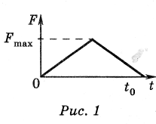
- При каком минимальном коэффициенте трения между обувью и дорожкой спортсмен сможет пробегать стометровку за время t = 10 с, начиная движение с нулевой скоростью и ускоряясь только на первом участке s₁ = 20 м?
- Какую скорость v может сообщить футболист мячу при ударе, если максимальная сила, с которой он может действовать на мяч, F_{max} = 3,5 кН,
время удара t₀ = 8•10-³ с? Считать, что сила во время удара нарастает и спадает по линейному закону (рис. 1). Масса мяча т = 0,5 кг.
4. Два грузика массами т₁ = 300 г и т₂ = 200 г соединены нитью, перекинутой через блок, подвешенный на пружинных весах. Определить ускорение грузов, показание пружинных весов и силу натяжения нити. Трением в оси блока и его массой пренебречь.
Вариант 2
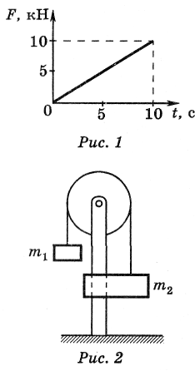
1. На каком максимальном расстоянии s от вершины полусферы радиусом D = 45 см, отсчитанном вдоль ее поверхности, можно положить небольшое тело, чтобы оно не соскользнуло? Коэффициент трения тела о поверхность сферы μ = 0,75.
2. С какой силой нужно тянуть тело массой 60 кг по горизонтальной поверхности, чтобы оно двигалось равномерно? Сила приложена под углом 30° к горизонту. Коэффициент трения тела о поверхность 0,27.
3. Автомобиль массой m = 2•10³ кг движется со скоростью v = 90 км/ч. В момент времени t = 0 на него начинает действовать горизонтальная тормозящая сила F, которая нарастает во времени по линейному закону (рис. 1). Через какое время автомобиль остановится?
4. На штанге укреплен невесомый неподвижный блок, через который перекинута нить с двумя грузами, массы которых т₁ = 500 г и т₂ = 100 г. В грузе m₂ имеется отверстие, через которое проходит штанга (рис. 2). Сила трения груза m₂ о штангу постоянна и равна .F_{Tp} = 3 Н. Найти ускорение а грузов и силу натяжения Т нити.
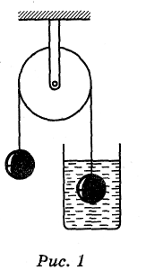

Контрольная работа № 6
по теме «Движение тела под действием нескольких сил»
Вариант 1
- Тело пустили снизу вверх по наклонной плоскости с углом наклона α = 15°. Найти коэффициент трения μ, если время подъема тела оказалось в п = 2 раза больше времени спуска.
- Автомобиль массой m = 3 • 10³ кг движется с постоянной скоростью v = 36 км/ч по мосту радиусом R = 60 м. С какой силой F давит автомобиль на мост в тот момент, когда линия, соединяющая центр кривизны моста с автомобилем, составляет угол α = 10° с вертикалью, если мост вогнутый?
- Какова первая космическая скорость v_{l} для планеты с такой же плотностью, как и у Земли, но радиус которой в п = 2 раза меньше, чем у Земли?
- Парашютист массой М = 80 кг падает при открытом парашюте с установившейся скоростью v:= 5 м/с. Какой будет установившаяся скорость, если на том же парашюте спускается мальчик массой т = 40 кг? Сила сопротивления воздуха пропорциональна квадрату скорости.
Вариант 2
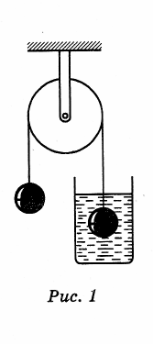
- Тело пустили снизу вверх по наклонной плоскости с углом наклона α = 30°. Найти коэффициент трения μ, если время подъема тела оказалось в п = 3 раза больше времени спуска.
- Автомобиль массой m = 3 • 10³ кг движется с постоянной скоростью v = 36 км/ч по мосту радиусом R = 60 м. С какой силой F давит автомобиль на мост в тот момент, когда линия, соединяющая центр кривизны моста с автомобилем, составляет угол α = 30° с вертикалью, если мост выпуклый?
- На какую высоту Н надо запустить спутник в экваториальной плоскости, чтобы он все время находился над одной и той же точкой земной поверхности?
4. Два одинаковых шарика связаны невесомой нитью, перекинутой через невесомый блок, причем один из шариков погружен в сосуд с жидкостью (рис. 1). С какой установившейся скоростью v будут двигаться шарики, если известно, что установившаяся скорость падения одиночного шарика в той же жидкости равна v₀? Сила сопротивления жидкости пропорциональна скорости. Плотность жидкости равна ρ_{ж}, плотность материала шариков равна ρ.

Контрольная работа № 7
по теме «Неинерциальные системы отсчета»
Вариант 1
- В лифте, поднимающемся с постоянным ускорением а, направленным вверх, колеблется математический маятник. Каков период его колебаний?
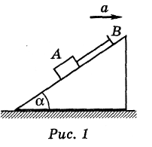
- В вагоне неподвижного поезда висит математический маятник. В некоторый момент поезд трогается и движется прямолинейно с постоянным ускорением а, вследствие чего маятник начинает отклоняться назад. Каков максимальный угол его отклонения от вертикали при колебании?
- Гладкая наклонная плоскость движется вправо с ускорением а. На плоскости лежит брусок массой т, удерживаемый нитью АВ (рис. 1). Найти силу натяжения нити и силу давления бруска на плоскость.
Вариант 2
- В лифте, опускающемся с постоянным ускорением а направленным вертикально вниз (а < g), колеблется математический маятник. Каков период его колебаний?
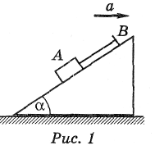
- В вагоне поезда, движущегося со скоростью 72 км/ч по закруглению радиусом 400 м, производится взвешивание тела на пружинных весах. Определите показания весов, если масса тела 100 кг.
- Гладкая наклонная плоскость движется вправо с ускорением а. На плоскости лежит брусок массой т, удерживаемый нитью АВ (рис. 1). При каком ускорении а_{отн} относительно наклонной плоскости нить оборвется?

Контрольная работа № 8
по теме «Закон сохранения импульса»
Вариант 1
- Снаряд, летящий горизонтально со скоростью v = 200 м/с, разрывается на две равные части, одна из которых после разрыва движется вертикально вниз со скоростью v₁ = 150 м/с. Какое расстояние по горизонтали пролетит второй осколок, если разрыв произошел на высоте Н = 500 м?
- Граната, летевшая со скоростью 10 м/с, разорвалась на два осколка. Больший осколок, масса которого составляла 60% массы всей гранаты, продолжал двигаться в прежнем направлении со скоростью 25 м/с. Найти скорость меньшего осколка.
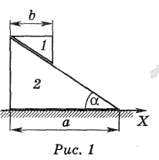
- Призма 1, имеющая массу m₁ = m, была положена на призму 2, имеющую массу m₂ = Зт (рис. 1).
Верхняя призма начала скользить по нижней и в некоторый момент времени двигалась по ней со скоростью v_{отн}. Какую скорость и имела в этот момент нижняя призма? Призмы и горизонтальную плоскость считать гладкими. Какое расстояние s₂ пройдет нижняя призма к моменту, когда верхняя призма коснется горизонтальной плоскости? Пусть между призмами 1 и 2 будет небольшое трение, а между призмой 2 и горизонтальной плоскостью трения не будет. Как это повлияет на ответ задачи?
Вариант 2
- Снаряд, находясь на высоте Н = 100 м и двигаясь в этот момент горизонтально со скоростью v = 400 м/с, разорвался на два одинаковых осколка. Какова дальность полета осколков, если один из них получил начальную скорость, направленную горизонтально под углом α= 45° к скорости снаряда? Сопротивлением воздуха пренебречь.
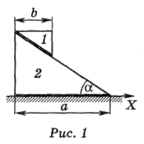
- Снаряд вылетает из орудия под углом α к горизонту, имея начальную скорость и₀. В некоторой точке траектории он разрывается на два осколка одинаковой массы, один из которых падает по вертикали, а другой начинает двигаться под углом β к горизонту. Какова скорость и второго осколка после разрыва? Сопротивление воздуха не учитывать.
- Призма 1, имеющая массу т₁ = т, была положена на призму 2, имеющую массу m₂ = 4m (рис. 1). Верхняя призма начала скользить по нижней и в некоторый момент времени двигалась по ней со скоростью v_{отн}. Какую скорость и имела в этот момент нижняя призма? Призмы и горизонтальную плоскость считать гладкими. Какое расстояние s₂ пройдет нижняя призма к моменту, когда верхняя призма коснется горизонтальной плоскости? Пусть между призмами 1 и 2 будет небольшое трение, а между призмой 2 и горизонтальной плоскостью трения не будет. Как это повлияет на ответ задачи?

Контрольная работа № 9
по теме «Механическая работа, мощность, энергия»
Вариант 1
1. Пружинное ружье выстреливает шарик вертикально вверх на высоту 30 см, если пружина сжата на 1 см. Какова начальная скорость полета шарика? На какую высоту поднимется шарик, если эту пружину сжать на 3 см?
2. Конькобежец, разогнавшись до скорости и = 27 км/ч, въезжает на ледяную гору. На какую высоту Н от начального уровня въедет конькобежец, если подъем горы составляет h = 0,5 м на каждые s = 10 м по горизонтали и коэффициент трения коньков о лед μ= 0,02?
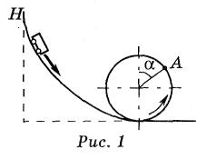
3. Тело массой т проходит мертвую петлю радиусом R, соскальзывая с наименьшей необходимой для этого высоты Н (рис. 1). Определить эту высоту, а также силу F, с которой тело давит на опору в точке петли А, радиус которой составляет угол α с вертикалью. Трением пренебречь.
4. Уклон участка шоссе α = 0,06. Спускаясь под уклон при выключенном двигателе, автомобиль движется равномерно со скоростью v = 60 км/ч. Какова должна быть мощность Р двигателя автомобиля, чтобы он мог преодолеть тот же уклон при подъеме с той же скоростью? Масса автомобиля т = 1,5т.
Вариант 2
1. Две пластины расположены горизонтально одна под другой и скреплены пружиной. Массы пластин равны m₁ и т₂. С какой силой нужно надавить на верхнюю пластину, чтобы, двигаясь вверх после прекращения действия силы, верхняя пластина приподняла нижнюю?
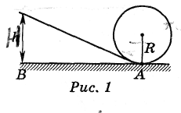
- Санки съезжают с горы высотой Н и углом наклона α и движутся далее по горизонтальному участку. Коэффициент трения на всем пути саней одинаков и равен μ. Определить расстояние s, которое пройдут санки, двигаясь по горизонтальному участку до полной остановки.
- С высоты 2R соскальзывает небольшое тело по желобу, который образует «мертвую петлю» радиусом R (рис. 1). На какой высоте h относительно уровня АВ тело
оторвется от желоба? На какой высоте Н оно пройдет над точкой А? ' ^
4. Разогнавшись, конькобежец некоторое время движется по горизонтальной ледяной дорожке равномерно. Затем, перестав отталкиваться, он, двигаясь равнозамедленно, проезжает до остановки путь s = 60 м в течение t = 25 с. Масса конькобежца т = = 50 кг. Определить коэффициент трения μ и мощность Р, затрачиваемую при равномерном движении.

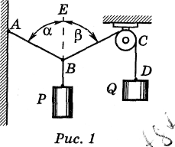
Контрольная работа № 10
по теме «Статика»
Вариант 1
1. Груз весом Р удерживается на нитях АВ и ВС с помощью груза весом Q (рис. 1). Зная углы α и β, найти силы натяжения нитей АВ и ВС.
2. Рельс длиной L = 10 м и массой т = 100 кг поднимают на двух параллельных тросах. Найти силы натяжения Т₁ и Т₂ тросов, если один из них закреплен на конце рельса, а другой на расстоянии L = 1 м от другого конца.
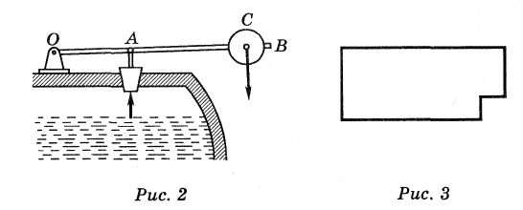
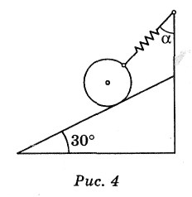
3. Предохранительный клапан парового котла (рис. 2) должен открываться при давлении пара р. Площадь закрываемого паром отверстия S. На каком расстоянии х от оси вращения О надо поместить груз С массой М, чтобы удержать клапан в закрытом положении? Горизонтальный стержень имеет массу m и длину OB = L, a OA = 0,25L.
- Определить положение центра масс однородной пластины (рис. 3). Размеры выбрать произвольно.
- Однородный шар массой т = 20 кг удерживается на гладкой наклонной плоскости веревкой, привязанной к пружинным весам, укрепленным над плоскостью (рис. 4). Показания пружинных весов F = 100 Н. Угол наклона плоскости к горизонту β =30°. Определить угол α, который составляет направление веревки с вертикалью, и силу давления Q шара на плоскость. Массой пружинных весов пренебречь.
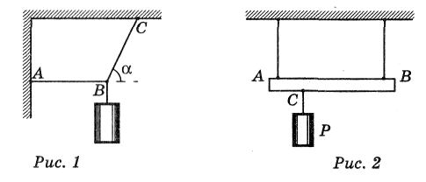
Вариант 2
1. Груз весом Р удерживается с помощью нитей АВ и -ВС (рис. 1). Зная угол α, найти натяжения этих нитей.
- Невесомый стержень АВ длиной L = 1 м подвешен на двух нитях (рис. 2). В точке С на расстоянии АС = 0,25 м к стержню подвешен груз весом Р = 120 Н. Вычислить силу натяжения нитей.
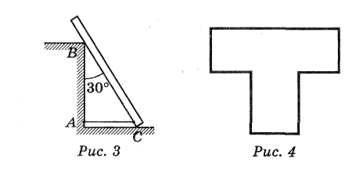
- Однородная балка весом Р = 600 Н и длиной L = 4 м опирается на гладкий пол и о выступ В, находящийся на высоте h = 3 м над полом (рис. 3). Балка образует угол α = 30° с вертикалью и удерживается веревкой АС, натянутой у самого пола. Вычислить силу натяжения Т веревки, силу реакции пола N и силу реакции N₁ выступа B.
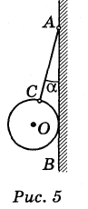
- Определить положение центра масс однородной пластины (рис. 4). Размеры выбрать произвольно.
5. К вертикальной гладкой стене АВ подвешен однородный шар О на веревке АС (рис. 5). Веревка составляет со стеной угол α, вес шара Р. Определить силу натяжения Т веревки и силу давления Q шара на стену.

Контрольная работа № 11
по теме «Основные положения молекулярно-кинетической теории. Масса и размеры молекул»
Вариант 1
- Сформулируйте основные положения МКТ.
- Сколько молекул содержится в углекислом газе (СО₂) массой 1 г?
3. Определите массы молекул алюминия, газа метана СН₄, метилового спирта СН₃ОН и их концентрацию. Плотности алюминия, метана и метилового спирта соответственно равны 2700; 0,756 и 792 кг/м³.
4. Оцените размер атома алюминия.
Вариант 2
- Какие эксперименты подтверждают основные положения МКТ?
- Какое количество вещества содержится в стакане воды объемом 250 см³? Плотность воды 1000 кг/м³.
- Определите массы молекул кремния, двуокиси углерода СО₂, анилина C₆H₅NH₂ и их концентрацию. Плотности кремния, двуокиси углерода и анилина соответственно равны 2300; 1,977 и 1020 кг/м³.
- Оцените размер атома кремния.

Контрольная работа № 12
по теме «Газовые законы. Молекулярно-кинетическая теория идеального газа»
Вариант 1
- Какое давление на стенки сосуда производит кислород, если средняя квадратичная скорость его молекул 400 м/с, а концентрация равна 2,7-10²¹м^{–3}?
- Какова разница в массе воздуха, заполняющего помещение объемом 50 м³, зимой и летом, если температура помещения летом достигает 40 °С, а зимой падает до 0 °С? Давление нормальное. Молярная масса воздуха 0,029 г/моль.
- Открытую стеклянную трубку длиной 1 м наполовину погружают в ртуть. Затем трубку закрывают сверху и вынимают из ртути. Какой длины столбик ртути останется в трубке? Атмосферное давление равно 750 мм рт. ст.
Вариант 2
- Какое давление на стенки сосуда производят молекулы газа, если масса газа 3 г, объем 0,0005 м³, а средняя квадратичная скорость молекул 500 м/с?
- В сосуде объемом 1 л заключено 0,28 г азота. Азот нагрет до температуры 1500 °С. При этой температуре 30% молекул азота диссоциировало на атомы. Определить давление в сосуде.
- Воздух в стакане высотой 10 см с площадью дна S = 25 см² нагрет до температуры t₁ = 87 °С. Стакан погружен вверх дном в воду так, что его дно находится на уровне поверхности воды. Какой объем воды войдет в стакан, когда воздух в стакане примет температуру воды t₂ = 17 °С?

Контрольная работа №13
по теме «Основы термодинамики»
Вариант 1
1. Кислород нагревают при постоянном давлении от температуры О °С. Какое количество теплоты необходимо сообщить газу, чтобы его объем удвоился? Количество вещества 1 моль.
- В калориметр с теплоемкостью 63 Дж/К было налито 250 г масла при температуре 12 ⁰С. После опускания в масло медного тела массой 500 г при температуре 100 °С установилась общая температура 33 °С. Какова удельная теплоемкость масла по данным опыта? Удельная теплоемкость меди 380 Дж/(кг • К).
- Температура нагревателя идеальной тепловой машины 117 °С, а холодильника 27 °С. Машина получает от нагревателя за 1 с количество теплоты, равное 200 Дж. Определить КПД машины, количество теплоты, отдаваемое холодильнику в 1 с, работу, совершаемую машиной за 1 с.
- При передаче газу количества теплоты 17 кДж он совершает работу, равную 50 кДж. Чему равно изменение внутренней энергии газа? Охладился газ или нагрелся?
Вариант 2
- В сосуде находится одноатомный газ при температуре 17 °С и давлении 100 кПа. Объем сосуда 3 л. Газ изохорно нагревают на 100 °С. Определить изменение внутренней энергии газа. Какое количество теплоты было передано газу в этом процессе?
- В идеальной тепловой машине за счет каждого килоджоуля энергии, получаемой от нагревателя, совершается работа 300 Дж. Определить КПД машины и температуру нагревателя, если температура холодильника 280 К.
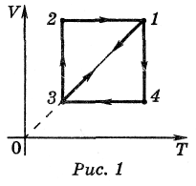
- Свинцовая пуля, летящая со скоростью 200 м/с, попадает в земляной вал. На сколько повысилась температура пули, если 78% кинетической энергии пули превратилось во внутреннюю энергию? Удельная теплоемкость свинца — 130 Дж/(кг • К).
- В каком из процессов газ совершает большую работу: 1—3—2—1 или 1—4—3—1 (рис. 1)?

Контрольная работа № 14
по теме «Электростатика»
Вариант 1
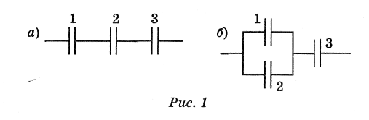
1. Обкладки плоского конденсатора имеют заряды +q и +2q соответственно. Чему равна напряженность поля в конденсаторе, если площадь пластин S? Каково напряжение между обкладками, если расстояние между ними d? Определить заряды, скопившиеся на внутренних и внешних сторонах обкладок.
2. Три одинаковых конденсатора емкостью С каждый соединили в батарею, как показано на рисунке 1. Определить заряд батареи и каждого конденсатора; напряжение на каждом конденсаторе, если на батарею подано напряжение U.
- Внутрь полого металлического шара радиусом r, с зарядом q, поместили такой же точечный заряд. Найти напряженность и потенциал поля в точке А, лежащей вне сферы на расстоянии d от ее поверхности.
- Два точечных заряда q и -3q расположили на расстоянии d друг от друга. Какой третий заряд Q и где надо расположить, чтобы первые два заряда находились в равновесии? Что произойдет, если третий заряд освободить?
- Между двумя плоскими параллельными пластинами, расстояние между которыми d много меньше размеров пластин, находится во взвешенном состоянии пылинка массой т, несущая на себе заряд q. До какой разности потенциалов заряжены пластины?
Вариант 2
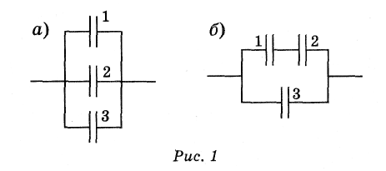
1. Рассчитать, с какой силой притягиваются друг к другу пластины плоского заряженного конденсатора, емкость которого С, а разность потенциалов между пластинами U. Расстояние между пластинами d.
2. Три одинаковых конденсатора емкостью С каждый соединили в батарею, как показано на рисунке 1. Определить заряд батареи и каждого конденсатора; напряжение на каждом конденсаторе, если на батарею подано напряжение U.
- Металлический шар радиусом 2 см имеет заряд 1,33* 10^{–8} Кл. Шар окружен концентрической металлической оболочкой радиусом 5 см, заряд которой равен -2 • 10^{–8} Кл. Определить напряженность и потенциал поля на расстояниях L = 1 см, L₂ = 4 см, L₃ = 6 см от центра шара.
- Одинаковые по модулю, но разные по знаку заряды 18 нКл расположены в двух вершинах равностороннего треугольника. Сторона треугольника 2 м. Определить напряженность поля в третьей вершине треугольника.
- Какой угол с вертикалью составляет нить, на которой висит заряженный шарик массой 0,25 г, помещенный в горизонтальное однородное электростатическое поле напряженностью 10⁶ В/м? Заряд шарика равен 2,5 нКл.

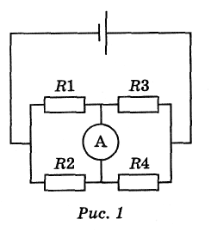
Контрольная работа № 15
по теме «Постоянный электрический ток»
Вариант 1
1. Определить силу тока через амперметр (рис. 1). ЭДС источника равна E. Внутренними сопротивлениями амперметра и источника тока пренебречь. R₁ = R₂ = R₃ = r, R₄ = 2г.
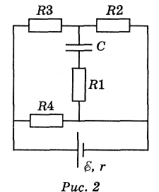
2. Электромотор включен в цепь постоянного тока напряжением U = 220 В. Сопротивление обмотки мотора R = 2 Ом, потребляемая сила тока I = 10 А. Найти потребляемую мощность и КПД мотора.
- Имеется прибор с ценой деления 10 мкА Шкала прибора содержит 100 делений. Внутреннее сопротивление прибора 50 Ом. Как из этого прибора сделать вольтметр для измерения напряжения до 200 В или миллиамперметр для измерения силы тока до 800 мА?
- Определить заряд на конденсаторе (рис. 2), если R₁ = R₂ =R₃ = R₄= 20 Ом, U=500 В, г = 10 Ом и С = 10 мкФ.
- Электрический чайник имеет два нагревательных элемента. При включении одного из них вода в чайнике закипает за 15 мин, при включении другого за 30 мин. Через какое время закипит вода в чайнике, если включить оба элемента: последовательно, параллельно?
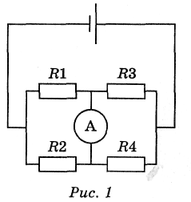
Вариант 2
1. Определить силу тока через амперметр (рис. 1). ЭДС источника равна E. Внутренними сопротивлениями амперметра и источника тока пренебречь. R_{1:} = R₄ = г, R₂ = R₃, = 2г.
2. Электромотор включен в цепь постоянного тока напряжением U = 120 В. Сопротивление обмотки мотора R = 2 Ом, потребляемая сила тока I = 5 А. Найти потребляемую мощность и КПД мотора.
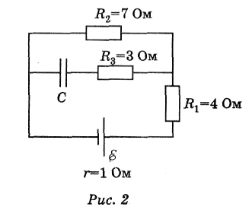
3. Вольтметр, соединенный последовательно с резистором сопротивлением 10 кОм, при включении в сеть напряжением 220 В показывает 70 В, а соединенный последовательно с другим резистором показывает 20 В. Найти сопротивление этого резистора.
4. До какого потенциала зарядится конденсатор С, присоединенный к источнику тока, ЭДС которого E = 3,6 В, по схеме, изображенной на рисунке 2? Какой заряд будет при этом на обкладках конденсатора, если его емкость равна 2 мкФ?
5. Какой длины надо взять никелиновую проволоку с площадью поперечного сечения 0,84 мм², чтобы изготовить нагреватель с КПД 80%, при помощи которого можно было бы нагреть воду объемом 2 л от 20 °С до кипения за 10 мин при напряжении 200 В?

